|  |  |  |
| --- | --- | --- |
|  |  | |
| L’ÉCHOTIER  Taizé - Vitrail de la Transfiguration  Informations des  paroisses catholiques  de Haute-Sûre  FEVRIER 2015 |  |

###### L’ÉCHOTIER 2015 – N°2

Secteur Pastoral de la Haute-Sûre - Secrétariat paroissial

Abbés R. KAUFFMANN et Ph. MOLINE:

Les Frênes-Communauté, Venelle St Antoine-Warnach 52 - 6637 FAUVILLERS

063/60.12.13

### LE SEL DE LA TERRE

La communauté de Taizé, en Bourgogne, est bien connue de nombreux habitants de notre région ; récemment encore un groupe de Martelangeois y a fait une brève visite dans le cadre du jumelage avec la commune française de Bussières.

En avril 2003 déjà le voyage organisé par le Secteur pastoral y a fait halte durant une journée, sans compter les nombreux jeunes de la région qui y ont séjourné à plusieurs reprises dans les années 75-80.

Taizé reste aussi pour la communauté des Frênes un des grands lieux spirituels qui inspire notre engagement.

2015 sera une année marquée de nombreux anniversaires : 75ème anniversaire de la communauté, 100ème anniversaire de la naissance de son fondateur le frère Roger Schutz et 10ème anniversaire de son entrée dans la vie éternelle.

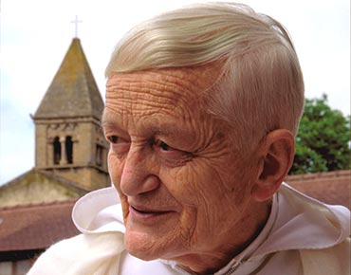

Dans la dernière « lettre de Taizé », frère Aloïs qui a succédé à frère Roger à la tête de la communauté formule quatre propo-sitions pour « être sel de la terre » ; nous les faisons nôtres et vous les partageons pour que ce chemin de Carême-Passion-Pâques devienne pour chacun un chemin pascal.

Frère Roger de Taizé

Frère Roger de Taizé

### **Donner autour de nous le goût de vivre :**

*« Vous êtes le sel de la terre. Mais si le sel vient à s’affadir, avec quoi le salera-t-on ? »* (Matthieu 5, 13)

Etre sel de la terre est un don de Dieu à accueillir avec joie. En étant sel de la terre, nous pouvons transmettre le goût de vivre. Et quand nous rendons la vie à ceux qui nous sont confiés, notre existence prend un sens.

Ne pas nous affadir c’est, par la prière, apprendre à nous regarder comme Dieu nous regarde, nous engager et faire confiance aux dons de Dieu en nous.

Cherchons pour nous-mêmes et pour les autres ce qui nous fait croître et favorise un épanouissement.

### **S’engager pour la réconciliation :**

*« Quand tu présentes ton offrande à l’autel, si tu te rends compte que ton frère a quelque chose contre toi, laisse-là ton offrande et va d’abord te réconcilier avec lui »* (Matthieu 5, 23-24)

L’aspiration à un « vivre ensemble » fraternel avec tous ne va pas de soi, ni en famille, ni entre amis, ni en communauté, ou entre groupes et nations…

Il y a pourtant dans le monde et autour de nous des situations où la réconciliation est urgente.

Osons susciter des rencontres entre ceux qui ne partagent pas les mêmes idées, le même style de vie ou la même religion, qui ne viennent pas de la même culture ou du même milieu social. Apprenons à nous connaître les uns les autres, à nous inviter mutuellement. Ayons le courage de demander pardon et de pardonner.

### **Se mettre au service de la paix :**

*« Heureux les artisans de paix, car ils seront appelés enfants de Dieu »* (Matthieu, 5,9)

La paix est plus que l’absence de conflit. Elle est synonyme d’accueil, de bienveillance et de compassion ; elle est aussi à la racine de la justice à plus grande échelle.

Quand nous l’accueillons en nous, la paix de Dieu s’étend à ceux qui nous entourent et à toutes les créatures.

Allons vers quelqu’un pour qui il n’y a pas de paix. Veillons plus particulièrement aux migrants. Discernons les situations d’injustice et apportons notre protection à ceux qui sont vulnérables. Identifions les esclavages modernes. Prions pour la paix.

### **Prendre soin de notre terre :**

*« Heureux les doux car ils posséderont la terre »* (Matthieu 5,5)

La douceur n’est pas démission, mais maîtrise des pulsions de violence qui nous habitent. La terre ne nous appartient pas, elle nous est confiée ; ses ressources ne sont pas illimitées. Nous avons un devoir de solidarité entre personnes et peuples, et avec les générations à venir.

Regardons notre mode de vie et cherchons à simplifier ce qui peut être artificiel et ce qui est de trop. Simplifier notre existence peut être source de bonheur. Ouvrons des espaces de partage. Louons Dieu pour sa création en prenant des temps de repos et de contemplation.

Bonne montée vers Pâques à toutes et à tous !

*Philippe Moline*

#### Roger Kauffmann

**PROCHAINES CELEBRATIONS:**

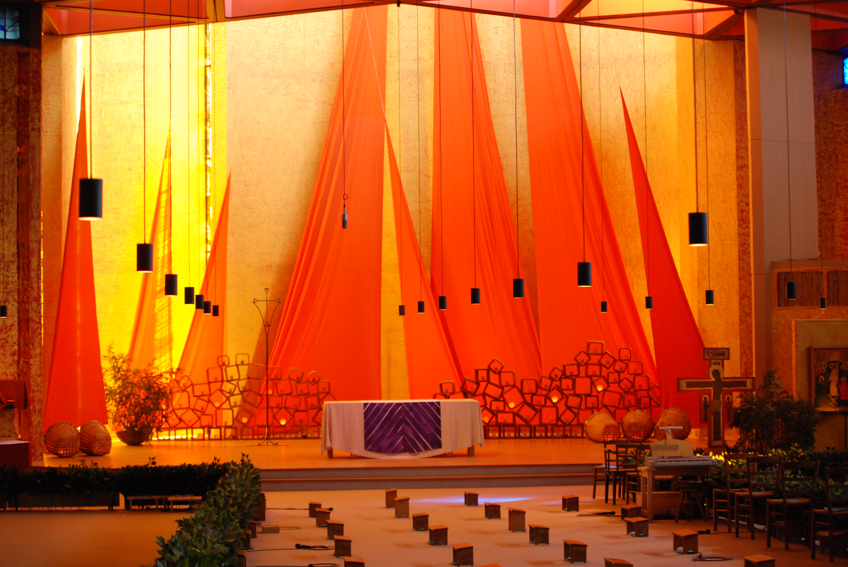

**Samedi 14 février :**

18h00, WARNACH : M.A. Aline Loeltz.

19h15, HOLLANGE : M.A. Arsène Collard – M.A. Virginie Gaspard et défts Noiret-Louis - M. Félicien Déom, Yvonne Kemp, Willy et Danielle Déom.

20h00 à 22h00, MARTELANGE : adoration eucharistique.

**Dimanche 15 février : 6ème dimanche dans l’année B.**

09h30, SAINLEZ : Messe avec les enfants du Caté – M. défts Barthélémy-Lafontaine - M.Victor Rollus, Maria Boeur et leurs enfants – M. à St Antoine de Padoue – M. défts Gangler-Gehenge.

09h30, MENUFONTAINE : M.A. Maurice Louis - M. Marthe Vievez – M. Marcel Braun et défts Braun- Winkin.

10h45, MARTELANGE : Messe avec les enfants du Caté.

**Mercredi 18 février : Mercredi des Cendres – Jour de jeûne.**

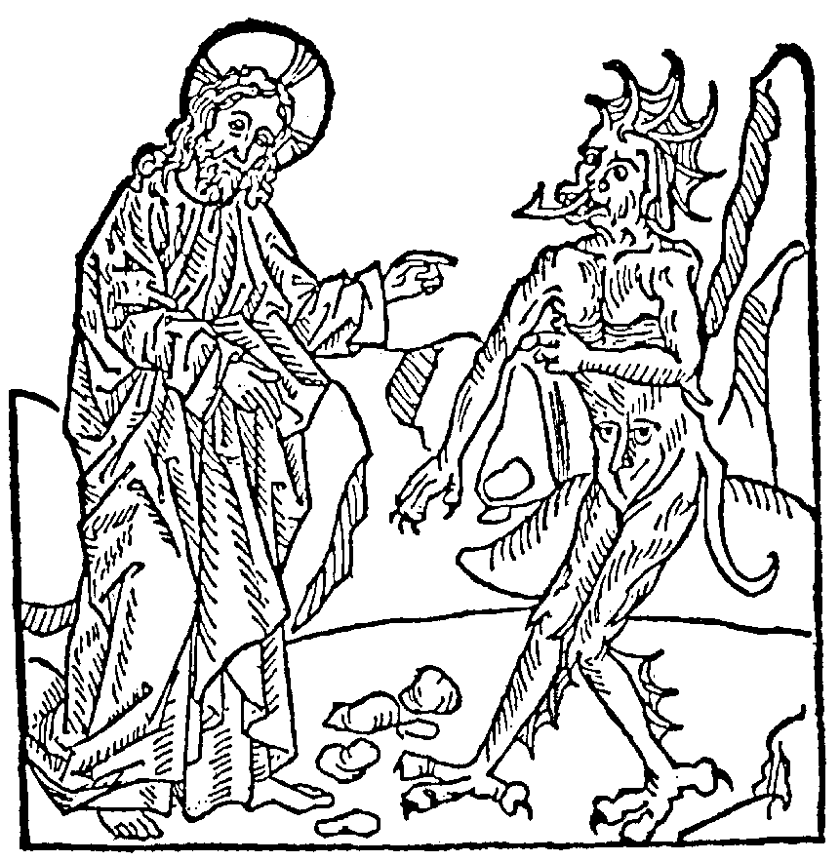

Jésus tenté au désert - gravure allemande 14°S.

14h00, WARNACH : Caillou Blanc

17h00, WARNACH : Messe des familles et célébration des cendres avec les enfants du Caillou Blanc.

18h30, MARTELANGE : Messe et imposition des cendres

18h30, FAUVILLERS : Messe et imposition des cendres

19h30, SAINLEZ : Messe et imposition des cendres.

Jésus tenté au désert – Gravure allemande du 14°S.

**Samedi 21 février :**

18h00, WARNACH : M.A. Fernand Bock et Marie Lafontaine – M. Denise Peters et défts Brassel-Peters - M.F. Maria Kanivé et défts famille – M. Louise Graaf.

18h, WISEMBACH : M.A. Rose-Marie Welwaert (1 an) – M. André Schmit – M. Odile Bastin – M. Angèle Mignon, Félicien, Pol et Robert Dengis et Roger Reisen – M. défts Paquet-Lacave – M. abbé Boevinger – M. Roger Lucas et Gilberte Peiffer.

19h15, HONVILLE : M. défts Parache-Georges – M. Louis Lockman et ses parents – M.F. M-C Louis et défts de la famille – M.F. Anne-Marie Degrez et défts Degrez-Schutz.

20h00 à 22h00, MARTELANGE : adoration eucharistique.

**Dimanche 22 février : 1er dimanche de Carême.**

09h30, SAINLEZ : Messe avec les enfants du Caté – M.A. Julien Fox et Marie Pierlot – M. Alphonse Chevigné et défts Chevigné-Gouverneur – M. époux Nezer-Fox – M.F. Nicolas Lecomte, R. Demande et autres défts.

09h30, MENUFONTAINE : M à une intention particulière – M. à ND de Beauraing (bienfaiteurs de la chapelle de Hotte) – M.F. Marcel et Ida Godfroy – M.F. abbé Dulieu.

10h45, MARTELANGE : Messe avec les enfants du Caté – M. défts Waltzing-Tock – M. défts Audrit-Reding – M.F. défts Loeltz-Clees – M.F. défts Peschon-Annet.

**Mercredi 25 février :**

18h30, MARTELANGE : chapelet.

**Jeudi 26 février :**

18h30, MARTELANGE : M. défts de la paroisse.

**Samedi 28 février :**

18h00,WARNACH : M. Marie Simon et ses parents – M. François Thill et Madeleine Piron – M.F. Marcel Simon, Alberte Pierret, Joseph Simon et Mathilde Loeltz.

18h00, WISEMBACH: M.pour la paroisse – M.F. Adolphe et Emile Weyland, Anna Mathias et leur fils Adolphe – M.F. Abbé Nicolas Rathy – M.F. défts Plumer-Roeder.

19h15, HOLLANGE : M. Linda Stilmant, défts Stilmant-Collard et Odile Grégoire – M. Félix Lanners et Hubertine Demande – M.F. défts Grégoire-Collard – M.F. Alfred Grégoire et son épouse.

20h00 à 22h00, MARTELANGE : adoration eucharistique.

**Dimanche 01 mars : 2ème dimanche de Carême.**

09h30, SAINLEZ : M. avec les enfants du Caté – M.A. Alfred Demande, Irma Cheppe et leurs enfants - M. Roger Dominique et Marcel Lambert – M.F. époux Belgrange-Steffen – M.F. Eugénie Dessez .

09h30, TINTANGE : M.A. Pierre Bach - M.Jean Gabriel – M.A. Maria Perrad – M.A. Sandra, Patrick et Jerôme Gangler – M. Fernand Rausch - M.F. Rvde Constance Philippart et Fr. Philippart – M.F. J.B. Graaf-Poos – M.F. Abbé Joseph Gangler – M.F. Emile Graaf.

10h45, MARTELANGE : M. avec les enfants du Caté – M.A. Célestine Fournier – M.A. Jeanine Clément – M.A. Emile Becker et défts Becker-Schmit et Flammang-Graff - M. Jean Simon – M.F. défts Reding-Kobs – M.F. défts Peschon-Annet .

**Mercredi 04 mars :**

18h30, MARTELANGE : Chapelet.

**Jeudi 05 mars :**

18h30, MARTELANGE : M. défts de la paroisse.

**Samedi 07 mars :**

* *Récollection de Carême aux Frênes.*

18h00, WARNACH : M. Léonce Rossion, Simone Reyter et défts Rossion-Reyter, Rossion-Delperdange – M.F. Abbé Nicolas Palen – M.F. Abbé Godfroid.

18h, BODANGE : M. Yvon Crochet – M. Bernard Pieltain, Alberte Henriette et défts Pieltain-Henriette – M. Hélène et Camille Majérus – M.F. défts Schmit-Balter – M.F. défts Kockelmeyer-Gaspard.

19h15, HONVILLE : M.A. Nestor Georges et défts Georges-Georges – M. Andrée Evrard – M.F. Maria Lutgen, Arsène Lutgen et parents défunts.

20h00 à 22h00, MARTELANGE : adoration eucharistique.

**Dimanche 08 mars :3ème dimanche de Carême**

* *Récollection de Carême aux Frênes.*

09h30, SAINLEZ : M. André Dewez et Claire Grégoire – M. Jeanine et Emile Meinguet – M. époux Nezer-Fox – M.F. Anatole et Mélanie Barthélemy – M. Albert Barthélemy, Marie-Louise Lafontaine et Maria Barthélemy – M.F. défts Meyer-Groven.

09h30, FAUVILLERS : M.P. Ghislain Cravatte et défts Noël-Cravatte – M. défts Desset-Belche – M.F. J.B. Goosse – M.F. J.F. Knoppes – M.F. Fernand Habran.

10h45, MARTELANGE : M. Louis Moline et Maria Richard – M.F. Abbé Camille Ensch.

**Mercredi 11 mars :**

18h30, MARTELANGE : Chapelet.

**Samedi 14 mars :**

18h00, WARNACH : M. pour la paroisse – M.F. J.P. Bertholet – M.F. Pierre Graaf.

18h00, WISEMBACH : M. pour la paroisse – M. Mélanie Scheuren et défts Grégoire-Scheuren – M. André Schmit - M. Abbé Boevinger – M.F. Antoine Malter et Jeanne Thomas.

19h15, HOLLANGE : M.F. M.Henriette Poncin – M.F. défts Gérard-Winkin.

20h à 22h, MARTELANGE : adoration eucharistique.

Dimanche 15 mars : 4ème dimanche de Carême.

09h30, SAINLEZ : M. avec les enfants du Caté – M.A.(10 ans) Justin Lockman et Denise Lambert – M.A. Joseph Demande et Clémence Fox - M. défts Gangler-Géhenge – M.F. Nicolas Lecomte, Raymond Demande et autres défunts.

09h30, MENUFONTAINE : M. pour la paroisse – M.A. Berthe Ury – M.F. Adrien Joseph Godfroy – M.F. Ida Godfroy.

10h45, MARTELANGE : M. avec les enfants du Caté – M.A. Joseph Leroy et défts Leroy-Delhez - M. pour la paroisse – M.F. René Simon – M.F. défts Chopin-Bertholet.

**Mercredi 18 mars :**

18h30, MARTELANGE : Chapelet.

**Jeudi 19 mars :**

18h30, MARTELANGE : M. défts de la paroisse.

**Vendredi 20 mars :**

18h30, SAINLEZ : Célébration pénitentielle (Adoration et Pâques).

**Samedi 21 mars :**

18h, WISEMBACH : M. Angèle Mignon, Félicien, Pol et Robert Dengis et Roger Reisen – M. défts Paquet-Lacave – M. Abbé Boevinger – M.F. Maria Simon et Pierre Laurier – M.F. M.Catherine Schmit et Emile Thomas.

19h15, HONVILLE : M.A. Théo Grandjean et Sylvie Conrard – M. défts Parache-Georges – M. Maria Joséphine Lambin – M. Louis Lockman et ses parents – M.F. Abbé François Lutgen, défts Lutgen-Bayet et Lutgen-Grégoire – M.F. M.Catherine Louis et défts de la famille.

20h00 à 22h00, MARTELANGE : adoration eucharistique.

**Dimanche 22 mars : 5ème dimanche de Carême**

* *Adoration à Sainlez.*

09h30, SAINLEZ : M. avec les enfants du Caté – M.A. José Goosse – M. Joseph et Edgard Goosse, Eugène Burnotte et Michel Gillet – M. Emile Guillaume, Louise Defossé et leurs enfants - M. Alphonse Chevigné et défts Chevigné-Gouverneur – M. Désiré Besseling et Germaine Lassance – M. époux Nezer-Fox – Exposition du St Sacrement.

09h30, FAUVILLERS : M. pour la paroisse – M.A. Camille Jourdan – M.F. Abbé Fecherolle – M.F. défts Goosse-Toussaint.

10h45, MARTELANGE : M. avec les enfants du Caté – M.A. Emile Godart – M. défts Waltzing-Tock - M.F. Christian Wierb.

15h00, WARNACH : M. en l’honneur de N.D. de Lourdes aux intentions de tous les participants – **Célébration commu-nautaire du Sacrement des malades** - M. Denise Peters et défts Brassel-Peters - M. défts Dias Caneja-Bock – M. Gérard Huberland – M.F. Maria Kanivé et défts de la famille – M.F. Rvde Constance Philippart.

18h00, SAINLEZ : Office de Clôture.

**Mercredi 25 mars :**

18h30, MARTELANGE : chapelet

**Samedi 28 mars :**

L’entrée de Jésus à Jérusalem – Gravure allemande du 14°S.

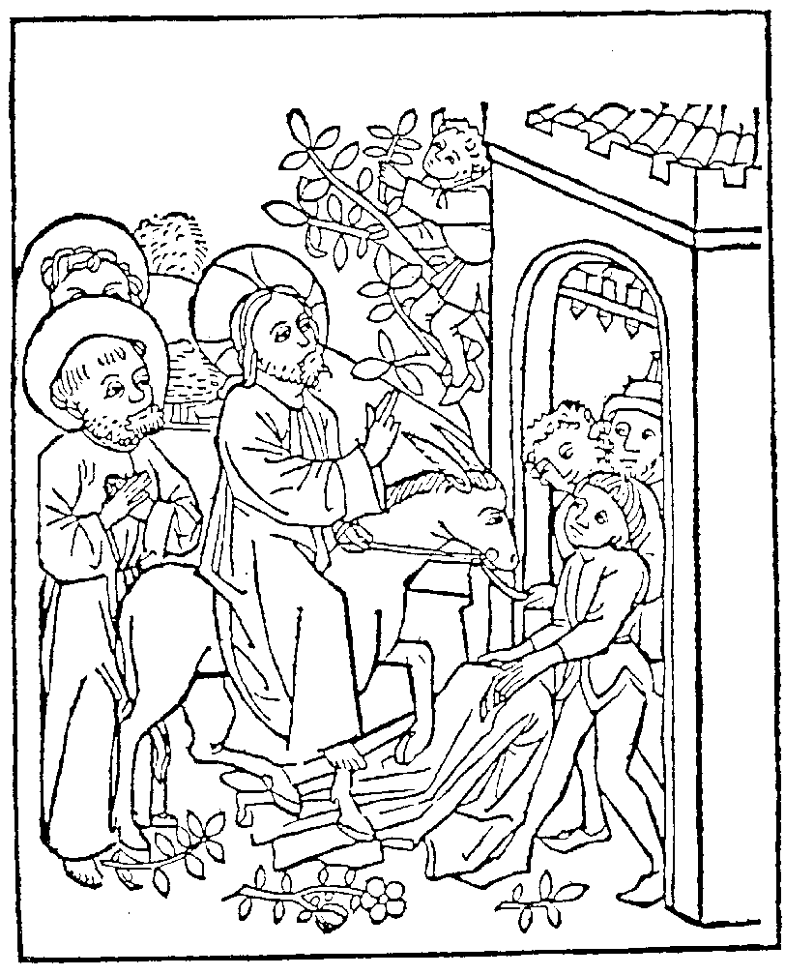

14h00, WARNACH : Caillou Blanc.

16h00, Marche à la croix vers Wisembach

17h00, WISEMBACH : Bénédiction des Rameaux et M. de la Passion avec les enfants du Caillou Blanc – M. André Schmit.

19h15, WARNACH : Bénédiction des Rameaux et M. de la Passion – M. Marie Simon et ses parents – M. défts Engels-Pierret - M.F. Maria Kanivé et défts de la famille.

Entrée de Jésus à Jérusalem – Gravure allemande 14°S.

20h à 22h, MARTELANGE : adoration eucharistique.

**Dimanche 29 mars : Dimanche des Rameaux et de la Passion.**

09h30, SAINLEZ : Bénédiction des Rameaux et M. de la Passion – M.A. Marie Demande et Maxime Lambin – M. défts Gangler-Géhenge – M. abbé Dethienne.

09h30, MENUFONTAINE : Bénédiction des Rameaux et M. de la Passion pour la paroisse.

10h45, MARTELANGE : Bénédiction des Rameaux et M. de la Passion – M. défts Audrit-Reding.

10h45, HOLLANGE : Bénédiction des Rameaux et Messe de la Passion – M. Linda Stilmant, défts Stilmant-Collard et Odile Grégoire – M. Félicien Déom, Yvonne Kemp, Willy et Danielle Déom – M. défts Noiret-Louis.

**Lundi 30 mars :**

19h00, WARNACH : Célébration du pardon avec les enfants du Catéchisme.

**Mardi 31 mars :**

18h30, MARTELANGE : Célébration pénitentielle.

**Mercredi 1er avril :**

18h30, HOLLANGE : Célébration pénitentielle.

**Jeudi 2 avril : Jeudi Saint.**

19h, MARTELANGE : M. en mémoire de la Cène du Seigneur – Veillée jusqu’à 21h.

19h30, HOLLANGE : M. en mémoire de la Cène du Seigneur – Veillée jusqu’à 21h.

**Vendredi 3 avril : Vendredi Saint – Jour de jeûne.**

15h00, MARTELANGE - FAUVILLERS – TINTANGE : Chemin de Croix.

19h00, MARTELANGE : Office de la Passion.

19h30, LIVARCHAMPS : Début de l’Office de la Passion – Chemin de Croix en plein air.

20h00, HONVILLE : Suite de l’Office de la Passion.

**Samedi 4 avril : Samedi Saint.**

21h00, MARTELANGE : Veillée Pascale et M. de la Résurrection.

21h00, SAINLEZ : Veillée Pascale et M. de la Résurrection – M. Roger Dominique et Marcel Lambert – M. Alphonse Chevigné et défts Chevigné-Gouverneur

**Dimanche 5 avril : Pâques.**

09h30, WISEMBACH : M. du jour de Pâques pour la paroisse.

09h30, FAUVILLERS : M. du jour de Pâques – M. défts Desset-Belche – M.P. Ghislain Cravatte et défts Noël-Cravatte.

10h45, MARTELANGE : M. du jour de Pâques avec les enfants – M. Louis Moline et Maria Richard – M. Jean Simon.

10h45, TINTANGE : M. du jour de Pâques – M. Jean Gabriel – M. abbé Léopold Neysen et sa sœur Anna. - M. Marie-Jeanne Kauffmann et défts Kauffmann-Peiffer.

**Lundi 6 avril : Lundi de Pâques.**

11h00, WARNACH : Chapelle des Frênes: M. du lundi de Pâques.

**Mercredi 8 avril : Fête des 3 Marie à Sainlez.**

15h00, MARTELANGE : (Home) : M. de Pâques.

18h30, MARTELANGE : Chapelet.

19h00, SAINLEZ : M. en l’honneur des 3 Marie pour la paroisse.

|  |
| --- |
| **Offices à la chapelle des Frênes à Warnach :**   * Du lundi au vendredi :   + 07h30 : prière du matin   + 12h00 : prière de midi   + 20h00 : prière du soir   *(personnelle)*   * Lundi, jeudi et vendredi   + 18h30 : Eucharistie   *(mardi et mercredi*  *vêpres ou temps de*  *prière personnelle)*   * Samedi :   + 08h00 : prière du matin   + 12h00 : prière de midi. * Dimanche :   + 08h00 : prière du matin.   *N.B. : Pas d’eucharistie en Semaine Sainte.* |

**INFOS DU SECTEUR**

DÉCÈS

Nous recommandons à votre prière madame Barbara Flier de Martelange, décédée à l’âge de 106 ans.

PROCHAIN N° DU BULLETIN PAROISSIAL

« L’ÉCHOTIER »

Le prochain N° parviendra aux abonnés fin mars ; toutes les annonces et intentions de messe susceptibles d’y figurer doivent parvenir au secrétariat paroissial pour le 15 mars.

CAILLOU BLANC

* Pour entrer en Carême, le mercredi 18 février, mercredi des Cendres, rendez-vous des enfants à 14h00 aux Frênes à Warnach. Célébration à 17h00 à l’église de Warnach.
* Pour entrer en Semaine Sainte : le samedi 28 mars, Rameaux, Rendez-vous des enfants à 14h aux Frênes à Warnach ; à 16h marche à la Croix à 17h messe des Rameaux à Wisembach. Durant cette messe, la croix sera remise aux enfants se préparant à la Profession de foi - Confirmation pour 2015. Les parents peuvent participer à toute l’après-midi, ou du moins rejoindre les enfants à la messe de 17h00 ou à la marche à la croix à 16h.
* Excursion-Pèlerinage à Banneux : samedi 18 avril.

EGLISES - NETTOYAGE DE PRINTEMPS :

APPEL AUX BENEVOLES

Pâques approche, c’est le moment de donner à nos églises un grand coup de nettoyage de printemps : frotter, laver, cirer, récurer les cuivres, …pour fêter Pâques dans une bonne odeur de renouveau ; appel est lancé aux bénévoles !

Personnes-contact : Leen Henon (Tintange), Les Frênes (Warnach), Monique Stordeur (Hollange), Françoise Erneux (Strainchamps), Claudine David (Honville), Antoinette Schaeck (Martelange), Paulette Schmit (Wisembach), Annie Remacle (Fauvillers), Colette Degrez (Menufontaine), Anne-Marie Jodocy (Sainlez) et Marie-Josée Charneux (Bodange). Les hommes ne sont pas exclus du service : certains travaux nécessitent des bras d’hommes (voûtes, autels, vitraux, fenêtres, appareils d’éclairage, abords extérieurs…).

C’est une belle occasion pour les communautés chrétiennes de se montrer responsables de leur église et de donner un sérieux coup de mains aux personnes, bénévoles ou rémunérées, qui assurent habituellement ce service. Déjà merci à tous.

EQUIPE PAROISSIALE « ELARGIE » de

SAINLEZ-HOLLANGE-HONVILLE-STRAINCHAMPS-MALMAISON-LIVARCHAMPS

Dans les locaux de la « Villa Sinlaris » (ancien presbytère) de Sainlez, le vendredi 20 mars à 19h30 .A l’ordre du jour : offices de la semaine sainte 2015, autres fêtes et célébrations de l’année.

L’équipe est ouverte à toute personne de bonne volonté ! Bienvenue donc.

CAREME 2015 EN HAUTE-SÛRE

Carême, temps de partage et de conversion. Chaque année, l’Eglise nous offre ce temps spécifique pour monter vers Pâques et grandir dans la Foi. Partage, prière et jeûne nous sont proposés comme chemin de conversion, c’est à dire de retour à l’Essentiel.

En voici quelques étapes.

* Mercredi 18 février : Mercredi des Cendres - jour de jeûne : 14h00 : Caillou Blanc pour entrer en Carême avec les enfants et messe à 17h00 à l’église de Warnach. 18h30 : Messe à Fauvillers et à Martelange et à 19h30 à Sainlez.
* « Halte au puits » : rencontre avec le père Michael LAPSLEY

Le lundi 23 février à 20h15 à la halle des Frênes à Warnach (voir ci-dessus)

* Du vendredi 6 mars en soirée au dimanche 8 à 14h : Récollection de Carême à la Communauté des Frênes à Warnach « L’Evangile, bonne nouvelle PASCALE : la présence, l’expérience spirituelle, la communion fraternelle. »
* Jeudi 19 mars à 19h30 aux Frênes à Warnach : Soirée de partage sur la « Diaconie »
* Dimanche 22 mars : 5ème dimanche de Carême : à 15h00 : célébration communautaire du sacrement des malades à l’église de Warnach suivi du tirage des « amis de Lourdes » et d’un goûter fraternel aux Frênes

**Carême de Partage**

Le carême c’est avant tout un temps pour cheminer vers la joie de Pâques. Sur ce chemin, nous croisons le regard de nos sœurs et de nos frères en humanité. Comme le souligne le pape François « le Carême est un temps propice pour montrer cet intérêt envers l’autre par un signe, même petit, mais concret, de notre participation à notre humanité commune. » Nous sommes invités à en reprendre encore d’avantage conscience en cette année toute dynamisée par la « diaconie ».

Entraide et Fraternité nous invite à être du côté de nos frères et sœurs les plus pauvres pour construire ensemble une terre qui tourne plus juste.

Cette année la campagne de sensibilisation du « carême de partage » braque ses projecteurs sur Haïti qui crie famine ; nous sommes invités à prier, partager et nous mobiliser pour soutenir les paysans haïtiens qui luttent contre la faim. En 2015 la collecte de carême permettra d’appuyer de nombreuses associations d’Haïti et d’autres pays du sud qui soutiennent l’agriculture familiale peu reconnue parce que souvent considérée comme « peu rentable » par les pouvoirs politiques ; ces derniers sont souvent eux-mêmes soumis à des pressions économiques et financières peu soucieuses du développement du peuple ; pourtant chaque jour les mouvements paysans démontrent que des marchés locaux se développent, que la production alimentaire augmente grâce à des techniques agro-écologiques simples et peu coûteuses, que des petites initiatives d’économie solidaires sont viables et que les campagnes se repeuplent.

Les collectes affectées pour les projets de développement soutenus par Entraide et Fraternité auront lieu aux messes des 14-15 mars. Des enveloppes de carême et de petits feuillets explicatifs seront également disponibles.

CONFESSIONS, COMMUNIONS OU VISITES DES MALADES ET PERSONNES AGEES IMMOBILISEES.

Les personnes qui désirent recevoir la visite du prêtre sont invitées à le faire savoir à leur curé ou au secrétariat paroissial si cela n’a pas été fait auparavant (063/ 60 12 13). En principe, les prêtres du secteur portent eux-mêmes la communion aux malades et personnes âgées immobilisées à l’occasion de Noël et de Pâques. En dehors de ces deux fêtes, les personnes qui souhaitent communier plus régulièrement sont invitées à faire appel à un proche pour leur apporter la communion. Des pyxides (petites boîtes destinées à contenir l’hostie consacrée) et des feuillets pour la communion à domicile sont disponibles au secrétariat paroissial. Ceux qui ne connaîtraient personne qui puisse leur offrir ce service fraternel peuvent s’adresser à leur curé qui se chargera de trouver un(e) bénévole.

Pour rappel, ceux et celles qui sont disposés à porter la communion ou à rendre visite à un malade, ou à une personne âgée et isolée peuvent se faire connaître à leur curé.

CELEBRATION COMMUNAUTAIRE

DU SACREMENT DES MALADES

Le dimanche 22 mars à 15 heures à l’église de Warnach. Comme chaque année le sacrement des malades sera donné dans le cadre d’une messe. Après la célébration, un goûter fraternel sera offert aux Frênes à tous les participants. Emmanuel et Claudine David coordonnent l’ensemble de l’après-midi. Merci de leur offrir vos services pour le voiturage, la préparation de la salle, du goûter etc…Vous pouvez aussi faire appel à eux si vous ne disposez pas de moyen de locomotion (061/216829).

AMIS DE LOURDES.

Le tirage des bourses de pèlerinage des amis de Lourdes aura lieu le dimanche 22 mars, aux Frênes, au cours du goûter qui suivra la célébration communautaire du Sacrement des malades à l’église de Warnach à 15h.

D’ici là, les personnes qui n’auraient pas encore eu l’occasion de se procurer leur carte de membre des amis de Lourdes 2015 parce que absentes lors du passage des zélateur(trice)s, et dans les villages où aucune vente n’a été organisée, pourront s’en procurer à la sortie des messes des 14 et 15 mars (3 €).

SOIREE DE PARTAGE SUR LA DIACONIE

« Qu’as-tu fait de ton frère ? » : ce cri traverse les Ecritures et l’histoire de l’Eglise. Aujourd’hui encore, cette interrogation taraude les disciples du Christ. Notre évêque veut faire de la diaconie un axe privilégié du travail pastoral au cours des prochains mois.

Sans doute faut-il préciser ce qu’on entend par « diaconie » ? Il s’agit de l’engagement pour la promotion humaine et sociale de toute personne, en particulier de la personne fragilisée, à la suite de Jésus-Christ, Serviteur et Sauveur. Une première étape consistera à prendre conscience de ce qui se vit ou ne se vit pas dans les communautés chrétiennes de notre Secteur en matière de diaconie.

Pour avancer sur ce grand chemin de la diaconie, nous proposons à toutes les personnes de nos paroisses **une soirée de partage, de réflexion et de prière le jeudi 19 mars à 19h30 aux Frênes à Warnach**. Cette soirée se vivra en plusieurs étapes : Introduction, réflexion en petits groupes (raconter un événement vécu comme un service - ouvrir l’évangile - ouvrir les yeux sur ce qui se vit - formuler des propositions) et temps de prière commune.

Invitation cordiale à tous à partir de 14 ans.

**VIE SPIRITUELLE**

« HALTE AU PUITS » :

Rencontre avec le père Michael LAPSLEY

Le lundi 23 février à 20h à la halle des Frênes à Warnach .

Le père Michael Lapsley est en Europe à l’occasion de la parution de l’édition française de son livre « Guérir du passé ». Victime lui-même de la violence, il est devenu une des grandes voix de notre époque invitant à un chemin de guérison et de réconciliation.

Guérir la mémoire, transformer le souvenir d’épisodes traumatiques en force de vie, Michael Lapsley, lui-même rescapé de l’apartheid en Afrique du Sud, s’y emploie depuis des décennies. Il n’a de cesse aujourd’hui encore d’aider à la réconciliation entre les peuples, les hommes qui se sont heurtés et entretués, mais surtout il œuvre sans relâche pour que toute personne touchée par la violence puisse s’acheminer, pas à pas, vers la guérison.

Prêtre anglican d’origine néo-zélandaise, Michael Lapsley était aumônier des étudiants à l’université de Durban, en Afrique du Sud. En 1976, il assiste à la répression des émeutes des écoliers noirs de Soweto. Il dénonce publiquement le régime, ce qui lui vaut d’être expulsé du pays. Réfugié au Lesotho voisin, il devient l’aumônier de l’ANC en exil, et voyage à travers le monde pour mobiliser les commu-nautés chrétiennes contre l’apartheid. Suite à un attentat d’un commando sud-africain qui fait 42 morts, il se réfugie au Zimbabwe pour poursuivre son action.



C’est là que le 28 avril 1990 il perd ses deux mains et un œil dans un nouvel attentat au colis piégé. Depuis lors, des crochets métalliques lui servent de mains. Il poursuivra néanmoins sans relâche son combat pour la paix et la liberté, notamment par la création de l’Institut pour la Guérison des Mémoires au Cap, dont la vocation est de venir en aide aux victimes de diverses formes de violence et d’oppression.

Bienvenue à toutes et à tous. Bar ouvert et petits pains.

***Autres rencontres :***

* *Dimanche 22 février à 16h00 à la Cathédrale de Luxembourg.*
* *Mardi 24 février à 18h00 à Bertrange (Librairie Ernster – Centre Belle Etoile)*
* *Jeudi 26 février à 20h00 à Bruxelles – Maison des Dominicains.*

RÉCOLLECTION DE CARÊME A LA COMMUNAUTÉ DE WARNACH « Les Frênes »

Du vendredi 6 mars en soirée au dimanche 8 à 14h : Récollection de Carême à la Communauté des Frênes à Warnach pour préparer Pâques ensemble.

**« L’Evangile, bonne nouvelle PASCALE : la présence, l’expérience spirituelle, la communion fraternelle. »**

* Animation : frère Philippe
* PAF : 60 € (pension complète), 36 € (sans logement) et 10 € (sans repas ni logement) adaptable aux possibilités de chacun.
* Inscriptions souhaitées 10 jours avant la retraite.
* Renseignements à la Communauté des Frênes (voir adresse « secrétariat paroissial » ci-dessus).

RENDEZ-VOUS A LA COMMUNAUTÉ DE WARNACH

« Les Frênes »

* « **Halte au puits** » : rencontre avec le père Michael LAPSLEY Le lundi 23 février à 20h00 à la halle des Frênes à Warnach *(voir ci-dessous)*
* **Atelier d’écriture « récit de vie »** : du vendredi 27 février à 18h au dimanche 1er mars à 17h *(voir ci-dessous).*
* **Récollection de carême** : du vendredi 6 mars en soirée au dimanche 8 mars 2015 vers 14h.
* **Souper de la « laetare » et du printemps** : Samedi 14 mars à 19h à la Halle des Frênes à Warnach, au profit d’enfants du Liban et de Syrie.

Pot-au-feu - ou "assiette de St Antoine" - ou ragoût de légumes. P.A.F. : 20 € - Inscriptions pour le 1er mars.

* **Exposition d’art sacré**: de Pentecôte à Trinité (du 22 au 31 mai 2015)

# DANS NOTRE REGION

MAGASIN DU MONDE OXFAM DE MARTELANGE

Le magasin de Monde Oxfam de Martelange sera fermé pour cause de travaux de rénovation et de réaménagement à partir du lundi 26 janvier 2015. Réouverture du magasin rénové début mars 2015.

« RÉCIT DE VIE »

Atelier d’écriture résidentiel du vendredi 27 février (18h) au dimanche 1er mars (17h) aux Frênes à Warnach. Initiation au récit de vie : par où commencer ? Que dire ? Comment le dire ? Quelle structure ?

L’objectif de l’atelier n’est pas thérapeutique, mais littéraire. « S’écrire » a des effets positifs (libération, clarification, estime de soi…)

Prix : 190 € (pour l’animation, le logement en chambre individuelle et la pension complète). Animation : Frédéric Soete.

* Infos et inscriptions : [fredsoete@gmail.com](mailto:fredsoete@gmail.com) - tél. O477 066 509 – [www.lemotager.be](http://www.lemotager.be)

« Nourrir l’humanité, c’est un métier »,

à Martelange le 31 mars à 20h *(Théâtre documentaire)*

Derrière nos assiettes se cachent de tranches de vies insoupçonnées. Les réalités vécues par les agriculteurs de nos régions sont méconnues. Et pourtant, au travers de leurs histoires se joue l’avenir de notre alimentation à tous.

Avec beaucoup de sensibilité, ce sont ces réalités que la compagnie Art & tça met en lumière dans leur pièce « nourrir l’humanité, c’est un métier ». Charles Culot, un des acteurs, témoigne des enjeux de ce spectacle :

« Aujourd’hui en Belgique, quatre fermes disparaissent chaque jour. En dix ans, c’est plus de 30.000 fermes qui ont disparu… Quel avenir pour notre ruralité ? Notre culture ? Notre savoir-faire ? Nos variétés traditionnelles et locales ? Les géants de l’agriculture seront-ils les seuls à nourrir l’humanité ? »

La pièce sera accompagnée d’une exposition : regard photographique de Daniel Fouss. Des partenaires tels qu’Oxfam, le CNCD 11.11.11, des Groupements d’Achats Communs, Les grosses légumes, et des producteurs locaux seront également présents avant et après la pièce pour nourrir les échanges et donner l’envie de passer à l’action, chacun à son échelle.

**A 20h à la maison de village de Martelange**. **PAF 8€** réservation indispensable au 063.45.74.77 ou [contact@parcnaturel.be](mailto:contact@parcnaturel.be)

Le dimanche 29 mars, Opération « Coup d’ Pousse »

Troc de plants, végétaux, graines, trucs et astuces jardinage, recettes de cuisine, bref, tout ce qui a attrait au jardin, au potager, à la nature… Si vous n’avez rien à troquer, vous êtes aussi les bienvenus ! Des ateliers de savoir-faire auront lieu durant cette après-midi conviviale, simple et pour tous.

De 14h à 18h, à la salle du village de Radelange, rue d’Anlier - entrée libre.

Envie de proposer un atelier ou un savoir-faire :

Renseignement auprès de Cynthia Goeury 063.60.01.73 ou cynthia.goeury@gmail.com

|  |
| --- |
| QUELQUES ADRESSES DE CONTACT Secrétariat paroissial :  « Les Frênes » Venelle st Antoine - Warnach 52 – 6637  Fauvillers - 063/601 213 – les.frenes@skynet.be  Abbés Philippe Moline, Roger Kauffmann, Thierry Pluquet :  comme ci-dessus  Diacre Paul Verbeeren,  Chemin du Scheid-Warnach 61-6637 Fauvillers – 063/ 446 646  Diacre Emmanuel David,  route de Sainlez-Honville 22-6637 Fauvillers – O61/216 829   * **Vous trouverez toutes les informations liées aux paroisses de Haute-Sûre sur le site :**   [www.paroisseshautesure.be](http://www.paroisseshautesure.be) |

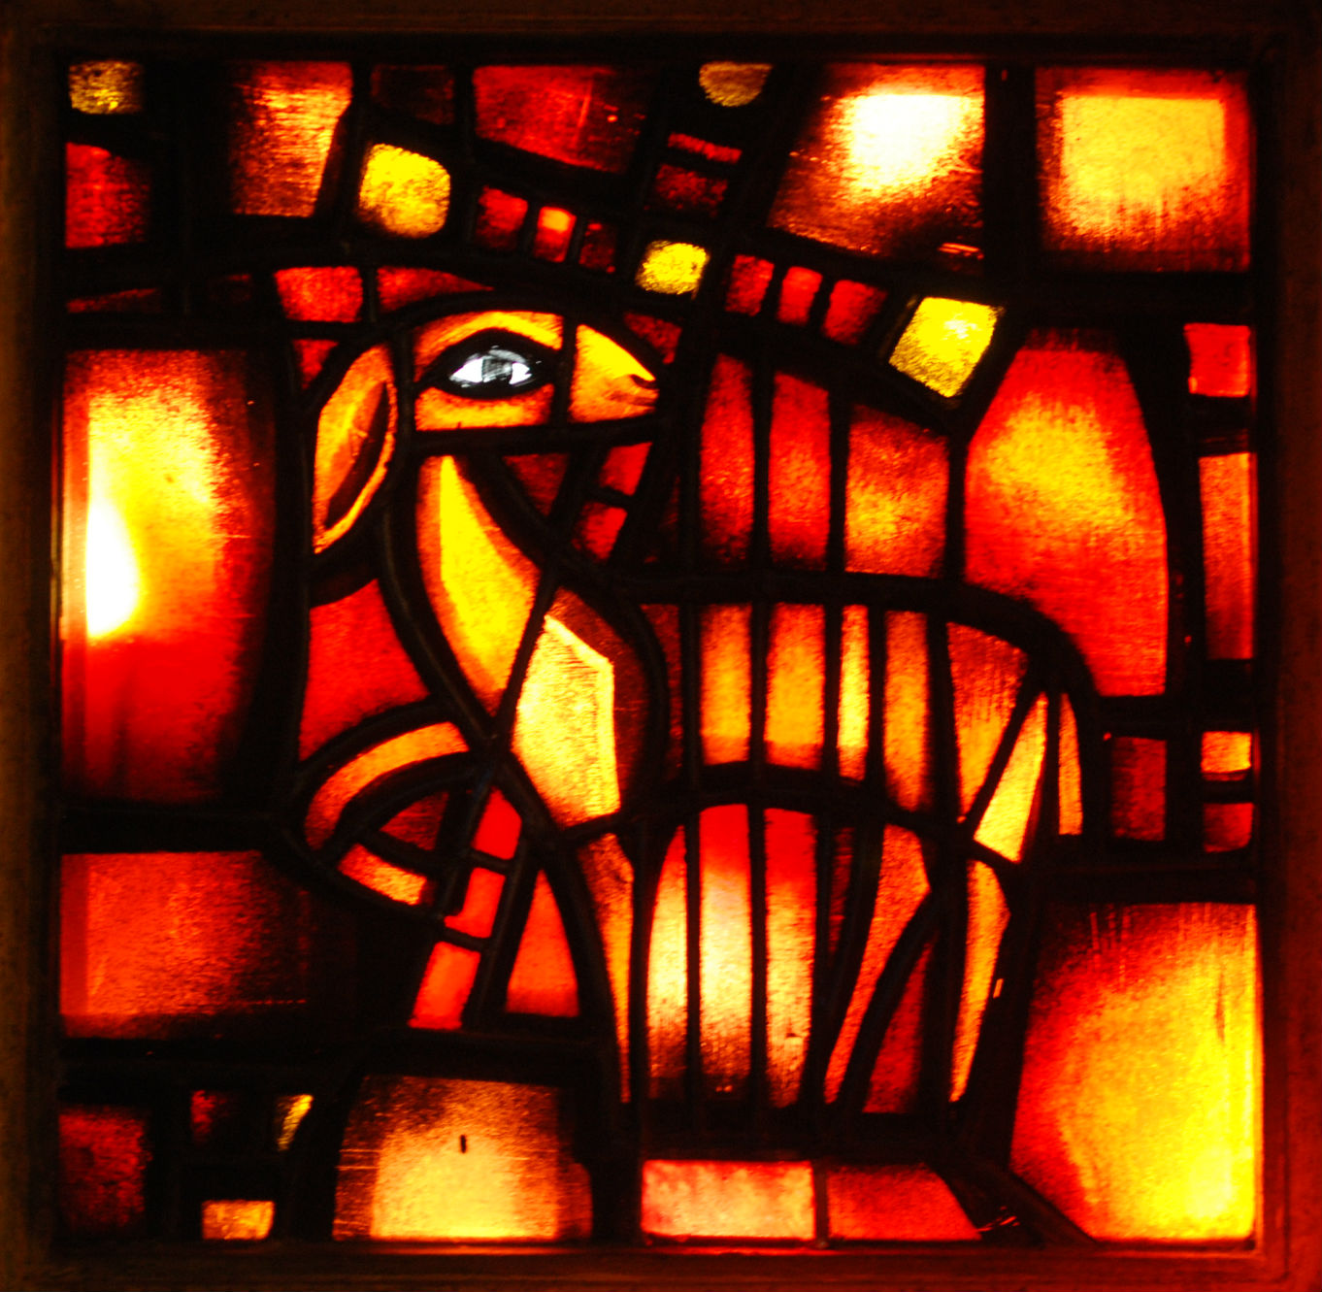

TAIZÉ - Vitrail de la Résurrection

Le Christ ressuscité

vient animer une fête

au plus intime de l’homme.

Il nous prépare un printemps de l’Eglise,

une Eglise dépourvue de moyens de puissance,

prête avec un partage avec tous,

lieu de communion visible pour toute l’humanité.

Il va nous donner

assez d’imagination et de courage

pour ouvrir une voie de réconciliation.

Il va nous préparer à donner notre vie

pour que l’homme

ne soit plus victime de l’homme.

*Taizé 1973*

|  |
| --- |
| **L’Echotier**  Bulletin d’informationsdes paroissescatholiquesde Haute-Sûre  N° 2 - Février - Mars 2015  www.paroisseshautesure.be  Editeur responsable : Abbé Roger Kauffmann -  « Les Frênes » Venelle st Antoine - Warnach 52 – 6637 Fauvillers  063/60 12 13 – les.frenes@skynet.be |